**お花見チェックリスト**

|  |  |
| --- | --- |
| お花見日時： | 年　　　月　　　日　　　　時　　　分 ～ |
| 参加人数： | 男（　　　）名　　女（　　　）名　　　　合計（　　　）名 |

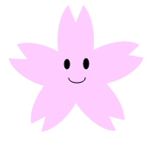

食べ物

□ お弁当（　　　） □ おつまみ（　　　）

□ お菓子（　　　） □

□ □



飲み物

□ お酒（　　　） □ ビール（　　　）

□ ウーロン茶（　　　） □

□ □

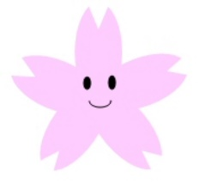

道具等

□ レジャーシート（　　　） □ ひざ掛け（　　　）

□ 座布団（　　　） □ ゴミ袋（　　　）

□ コップ（　　　） □ 紙皿（　　　）

□ 割り箸（　　　） □ BOXテイッシュ（　　　）

□ ウエットテイッシュ（　　　） □ カイロ（　　　）

□ 懐中電灯（　　　） □ 小銭（　　　）

□ カメラ □

□ □